Праздник «День птиц в саду»
В нашем детском саду работают две группы компенсирующей направленности.
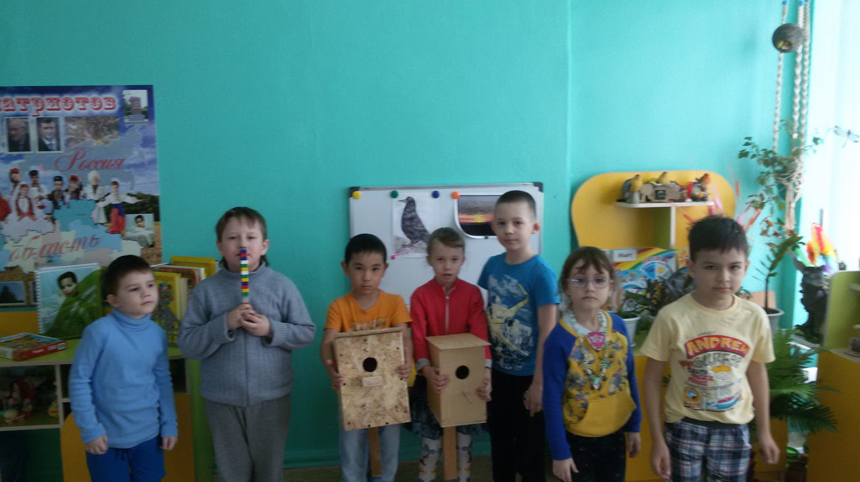
Воспитывая детей с ограниченными возможностями здоровья, обращаем большое внимание на роль окружающей нас природы, в частности птиц. В зимнюю пору оказывали помощь зимующим птицам – изготовлялись кормушки, и каждый день эти кормушки наполнялись птичьим кормом. Готовясь к празднику прилета птиц, был организован смотр-конкурс «Самый удобный, самый лучший скворечник», приняли участие вместе с детьми и родители, и дедушки воспитанников. Сколько было восторгов в детских глазах, когда демонстрировали свои поделки! Победители получили грамоты и призы. Особо хочется отметить работы Бикбау Аскара Муссатовича (папы Ержана) и дедушки Вики Коробецкой Зданович Николая Владимировича. На занятиях были проведены беседы с использованием ИКТ.
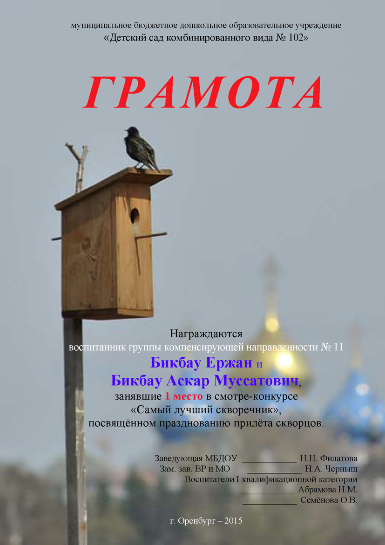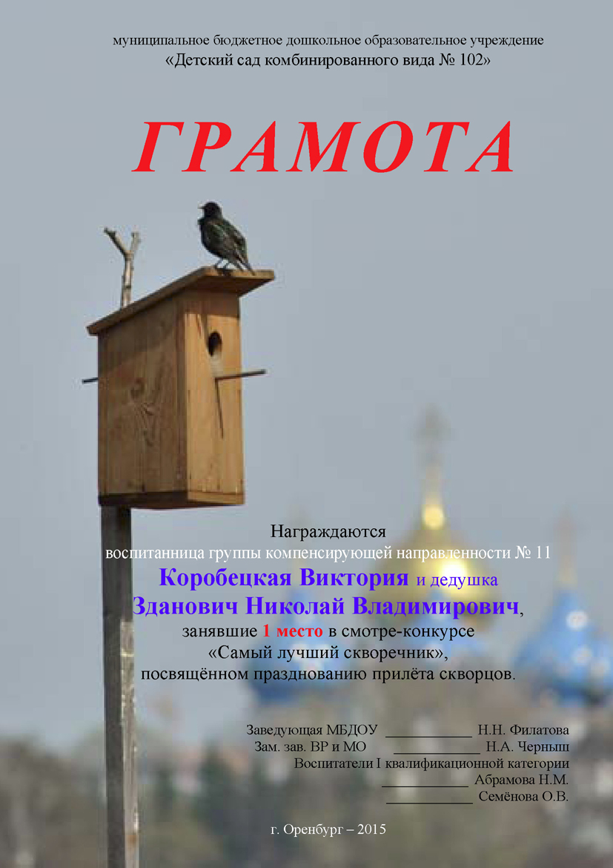
Окружающий мир, живая природа благотворно влияют на развитие психики наших детей. Воспитывая доброту в сердцах детей, мы надеемся, что из них вырастут достойные, отзывчивые, настоящие патриоты нашей Родины.
Воспитатели МБДОУ № 102 Абрамова Н.М. и Семенова О.В.

